虚拟现实（XR）技术专题报告
——应用现状综述与创新设想

一、研究背景与问题界定
虚拟现实（VR）与扩展现实（XR）正在从“可视化展示工具”转向“智能化认知与决策平台”。在研究与产业实践中，XR已不再局限于沉浸式体验本身，而是与传感器、人机交互、人工智能、5G与大数据深度融合，形成面向训练、诊疗、设计、协作与评估的一体化技术体系。本文以“虚拟现实方向”为核心，围绕当前XR在典型应用场景中的落地现状进行文献式综述，并在此基础上提出一项面向未来的创新方案。
二、XR在本领域中的应用现状（调研综述）
从近年的研究与应用趋势看，XR在本领域呈现三条主线：第一，场景从“离线展示”升级为“实时交互仿真”；第二，交互从“单模态手柄”升级为“多模态感知融合”；第三，评价从“主观体验”升级为“数据驱动决策”。这三条主线共同推动了XR由演示系统向生产级系统演进。
（一）应用方向1：医学教学与术前规划
在医学场景中，XR通过三维重建、空间配准和手势交互，帮助医生在术前直观理解病灶与周边组织关系。相较于传统二维影像，XR可显著降低空间认知负担，提高复杂解剖结构的理解效率。已有研究显示，基于VR/AR的术前训练可提升住院医师的操作熟练度与路径选择准确率。在教学环节，学生能够在低风险环境下反复演练，形成“感知—操作—反馈—修正”的闭环。
案例1：脑外科手术路径规划XR系统
该类系统通常将CT/MRI数据进行分割与重建，在头显中呈现可交互的脑组织模型。医生可通过手柄或手势完成缩放、剖切和路径标注，并同步记录关键风险区域。实践表明，此类系统在复杂病灶定位和团队沟通方面具有明显优势：一方面减少“仅凭经验口述”造成的信息损耗，另一方面提升术前多学科会诊效率。其瓶颈在于高精度配准与实时渲染压力，尤其在多用户协作时对网络与算力要求较高。
（二）应用方向2：工业/技能训练与远程协作
在工业与高风险技能训练中，XR可构建“近真实但零风险”的操作环境，支持流程演练、故障复现和应急处置训练。与传统视频教学相比，XR能提供主动探索、即时纠错和沉浸反馈，尤其适用于复杂工序与空间约束明显的任务。与此同时，AR远程协作技术允许专家在异地通过标注、语音与模型叠加指导一线人员，显著缩短问题定位时间。
案例2：复杂设备维护的AR远程指导
在该类实践中，一线人员佩戴AR眼镜后，系统将设备状态、拆装步骤和安全提示实时叠加到视野中；远程专家可看到现场第一视角并进行虚拟标注。研究与试点结果普遍表明：首次修复率提升、平均停机时长下降、培训周期缩短。限制因素主要集中在网络稳定性、场景遮挡、佩戴舒适性和标准化内容生产成本。
（三）现状小结
总体而言，XR在本领域已从“可用”迈向“好用”，但距离“广泛规模化”仍面临四类挑战：其一，硬件端在轻量化、续航和长期佩戴舒适性方面仍待突破；其二，内容端存在高质量建模与交互脚本制作成本高的问题；其三，系统端缺乏跨设备、跨平台、跨数据标准的统一协同机制；其四，评估端尚未形成兼顾客观生理指标与任务绩效指标的统一框架。
三、未来发展方向下的XR创新设想（2-3页）
结合传感器技术、人机交互、人工智能、5G与大数据，本文提出“面向远程康复与技能重建的智能XR闭环系统”设想。该方案定位于“评估—训练—反馈—再评估”全流程，目标是在家庭、社区和医院之间建立连续化、个性化、可量化的XR服务能力。
（一）方案目标与核心思路
传统康复和技能重建常面临训练枯燥、依从性不足、评估间隔长、个体差异难刻画等问题。本设想以XR场景化任务为载体，以多模态传感器采集为基础，以AI自适应决策为驱动，以5G云边协同为保障，形成持续优化的智能闭环。简言之，系统并非简单“把训练搬进VR”，而是通过数据与模型让训练策略随用户状态动态演化。
（二）系统架构设计
系统可分为六层：1）感知层：融合IMU、肌电（EMG）、眼动、心率等数据；2）边缘智能层：完成低时延动作识别、疲劳检测与风险预警；3）XR任务层：根据能力水平自动调整任务难度、节奏和反馈样式；4）交互层：语音+手势+注视点多模态交互，提高自然性与可及性；5）云平台层：基于5G回传训练日志与生理数据，构建个体数字档案；6）评估层：形成可解释的数字生物标志物，用于疗效追踪与策略更新。
（三）关键创新点
第一，提出“生理信号+行为轨迹+任务结果”三元融合评估，避免单一评分导致的偏差；第二，引入大模型与智能体机制，为用户生成可理解的训练建议与阶段目标；第三，构建跨场景连续服务能力，实现院内评估、居家训练、远程复核的一体化协同；第四，采用隐私分级与联邦学习思路，在保障数据安全的前提下提升模型泛化能力。
（四）预期效果与应用价值
在用户侧，系统可提升训练参与度与坚持率，降低重复就诊与时间成本；在医生/治疗师侧，可获得连续、结构化、可追踪的数据证据，提升决策效率与精细化干预能力；在机构侧，可扩展服务半径并形成标准化数字流程。对于XR技术本身，该方案推动其从“沉浸体验技术”走向“临床与产业级智能基础设施”。
（五）风险与可行性分析
可行性方面，相关硬件与算法已具备工程基础，5G网络与边缘计算也在多数城市逐步完善。风险方面主要包括：数据隐私与伦理合规、跨设备标定误差、老年用户交互门槛及长期商业模式验证。对应策略包括：最小化采集原则、分级授权机制、统一标定流程、适老化交互设计及多方共建的服务支付模型。
四、结论
XR正在进入“技术融合驱动应用跃迁”的关键阶段。通过对现状的调研可见，XR在医学与工业训练等方向已展现显著价值，但规模化普及仍受硬件、内容、标准与评估体系制约。本文提出的“智能XR闭环系统”强调多技术协同与数据驱动迭代，可为未来虚拟现实研究提供一条从沉浸交互迈向智能服务的新路径。后续工作可围绕标准数据集建设、跨人群泛化评估和长期随机对照验证展开，以推动该方案从原型走向真实世界应用。
图1 XR典型应用流程示意图
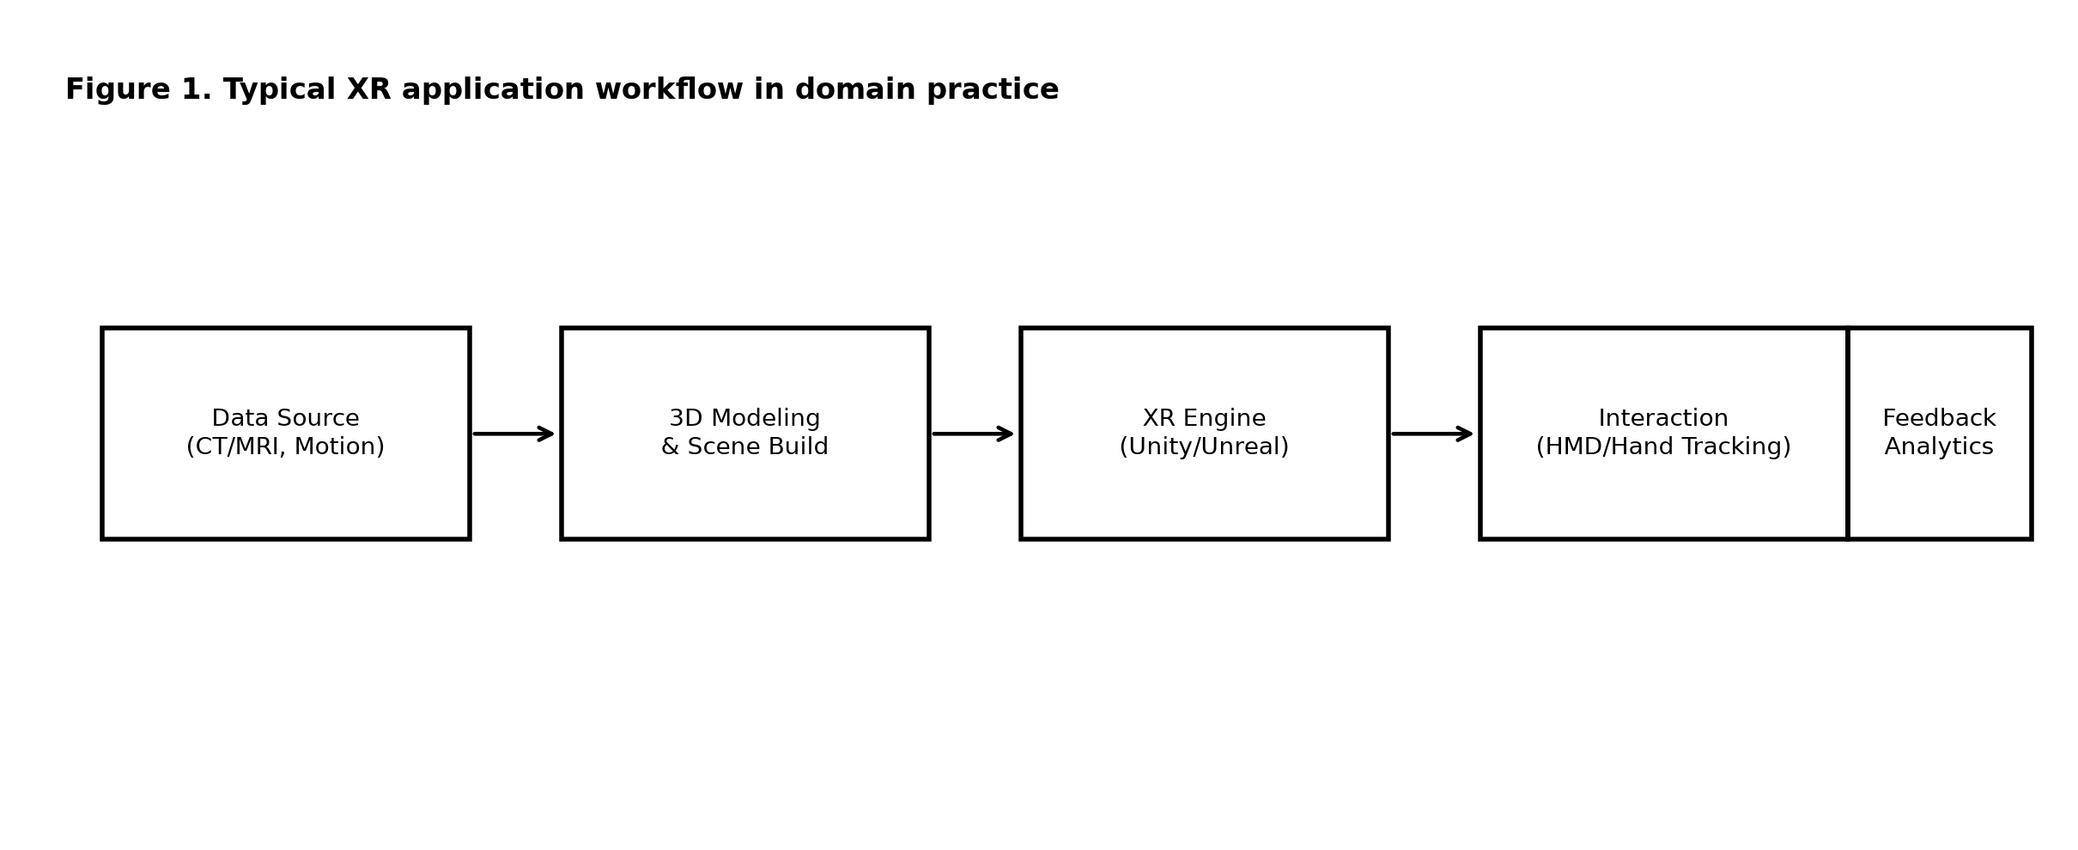

图2 智能XR创新方案总体架构图
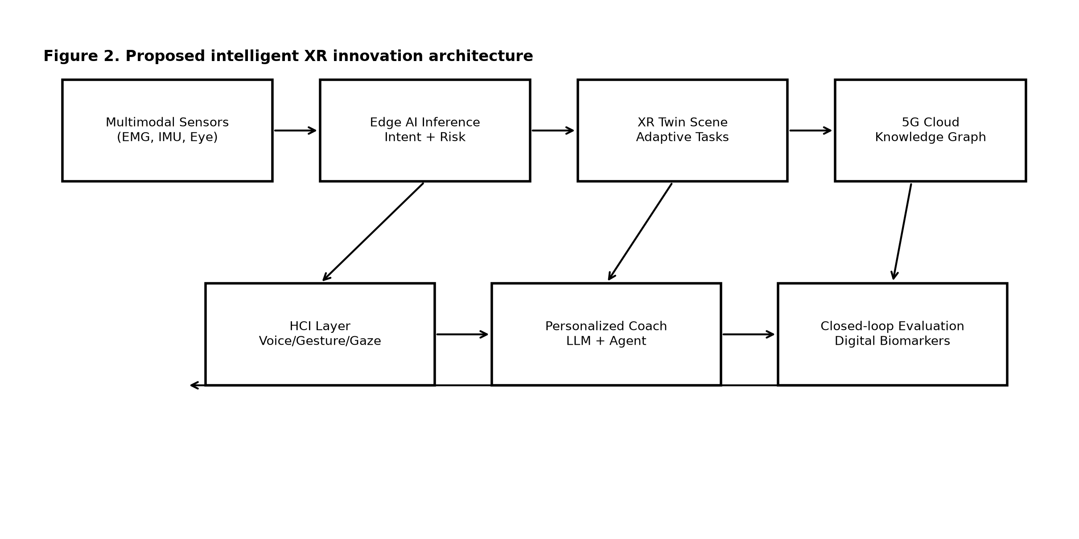
参考文献（示例）
[1] Slater M, Sanchez-Vives M V. Enhancing our lives with immersive virtual reality. Frontiers in Robotics and AI, 2016.
[2] Ponder M, et al. Applications of extended reality in medicine and surgery: a review. Journal of Clinical Medicine, 2022.
[3] Mekni M, Lemieux A. Augmented reality: Applications, challenges and future trends. Applied Computational Science, 2014.
[4] 刘某某, 王某某. 虚拟现实在医学教学中的应用进展. 中国医学教育技术, 2023.
[5] 张某某, 李某某. 面向工业维护的AR远程协作系统研究. 计算机集成制造系统, 2024.

